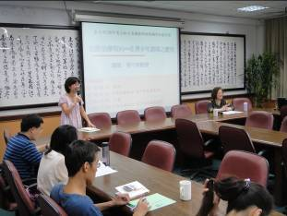 | 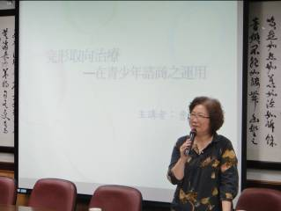
輔導主任開場介紹 | 講師曹中瑋老師精采分享
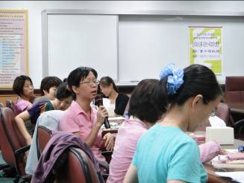 | 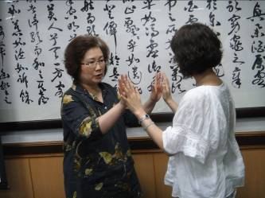
學員積極的提問 | 講師帶領完形體驗活動
臺北市南港高工100年度進階輔導知能研習成果照片

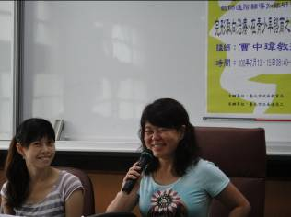 | 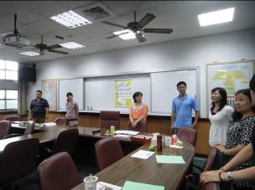
學員分享覺察體驗後的想法 | 透過各式體驗活動增進學員覺察
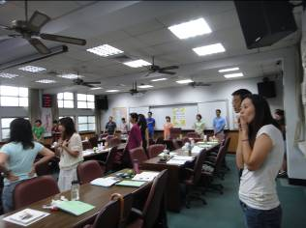 | 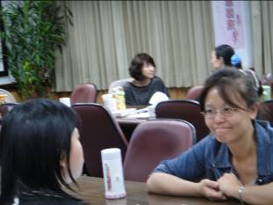
透過體驗活動增進對完形概念的理解 | 透過小組討論，增進對完形治療的瞭解  27

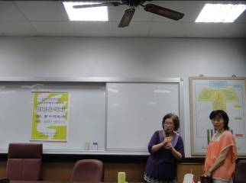 | 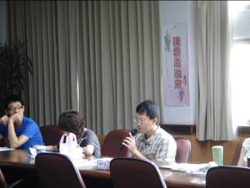
透過角色扮演增進對空椅法的瞭解 | 學員對於兩天學習提出疑問
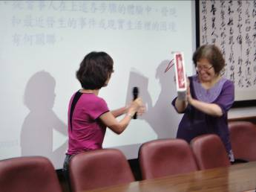 | 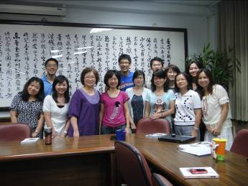
輔導主任頒發感謝狀給講師 | 講師與承辦單位團隊、學員合影
28

